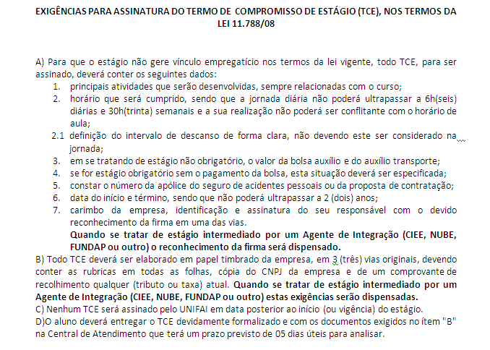

TERMO DE COMPROMISSO DE ESTÁGIO – T.C.E.
(modelo)

1. Dados da Empresa
Nome:
CNPJ:
Endereço: Cidade:
E-mail: Telefone:
Nome completo do supervisor de campo:
Registro profissional do supervisor de campo (CRESS, CREA,OAB, outro)
CPF do supervisor de campo:
Endereço completo da realização do estágio:

2. Dados do aluno
Nome:
RG:
Endereço: Cidade:
Curso: Matrícula:

3. Dados da Instituição de Ensino
Nome: Centro Universitário Assunção-UNIFAI
CNPJ n.º 60.990.751/0037-35
Endereço: Rua Afonso Celso, 711 Cidade: São Paulo-SP
Telefone: 5087-0199

A empresa acima qualificada, doravante denominada CONCEDENTE, o(a) aluno(a), doravante donominado(a) ESTAGIÁRIO, e o UNIFAI, doravante denominado INSTITUIÇÃO DE ENSINO, celebram o presente TERMO DE COMPROMISSO DE ESTÁGIO com o objetivo de regulamentar as condições gerais para a realização do Estágio do(a) aluno(a) acima qualificado(a), nos termos da Lei n.º 11.788/08, do Regulamento Geral de Estágio e ainda conforme cláusulas a seguir.

1 – Das características gerais:

I - O estágio faz parte do projeto pedagógico do curso, além de integrar o itinerário formativo do educando;

II. O estágio visa ao aprendizado de competências próprias da atividade profissional e à contextualização curricular do ESTAGIÁRIO, objetivando o seu desenvolvimento para a vida cidadã e para o trabalho;

III. O Estágio é ato educativo escolar supervisionado pela INSTITUIÇÃO DE ENSINO, desenvolvido no ambiente de trabalho, que visa à preparação para o trabalho produtivo do ESTAGIÁRIO que esteja frequentando o curso especificado acima.

IV. O estágio não cria vínculo empregatício de qualquer natureza, desde que observados os seguintes requisitos:

IV.a - Matrícula e frequência regular do educando no curso atestadas pela instituição de ensino;

IV.b - Compatibilidade entre as atividades desenvolvidas no estágio e aquelas previstas no presente termo de compromisso;

IV.c - Cumprimento de todos os dispositivos contidos no presente TERMO, bem como o disposto na Lei n.º 11.788/08.

V - O estágio, como ato educativo escolar supervisionado, terá acompanhamento efetivo por um professor orientador da INSTITUIÇÃO DE ENSINO e por supervisor da parte CONCEDENTE, comprovado por vistos nos relatórios de atividades semestrais.

2. Das obrigações da CONCEDENTE:

I - Zelar pelo fiel cumprimento dos dispositivos contidos no presente termo de compromisso;

II - Ofertar instalações que tenham condições de proporcionar ao ESTAGIÁRIO atividades de aprendizagem social, profissional e cultural;

III - Indicar funcionário de seu quadro de pessoal, com formação ou experiência profissional na área de conhecimento desenvolvida no curso do ESTAGIÁRIO, para orientá-lo e supervisioná-lo de forma que o supervisor do estágio tenha no máximo 10 (dez) estagiários para orientar simultaneamente;

IV - Contratar em favor do ESTAGIÁRIO seguro contra acidentes pessoais, cuja apólice seja compatível com valores de mercado;

V - por ocasião do desligamento do ESTAGIÁRIO, entregar termo de realização do estágio com indicação resumida das atividades desenvolvidas, dos períodos e da avaliação de desempenho;

VI - Manter à disposição da fiscalização documentos que comprovem a relação de estágio;

VII - Enviar à instituição de ensino, com periodicidade mínima de 6 (seis) meses, relatório de atividades, com vista obrigatória do ESTAGIÁRIO;

VIII – Fazer com que haja compatibilidade entre as atividades desenvolvidas no estágio e aquelas previstas no presente TERMO;

IX – Promover a adequação das atividades aos conteúdos programáticos do curso;

X - Para a realização do estágio, a CONCEDENTE se compromete com a emissão e o preenchimento dos documentos exigidos para o controle didático-pedagógico, conforme o Regulamento Geral de Estágio vigente.

XI – Fornecer Equipamento de Proteção Individual e obedecer às normas de saúde e segurança do trabalho aplicáveis no âmbito da parte concedente do estágio;

XII – Realizar exames admissional, periódico e demissional;

3. Das obrigações do ESTAGIÁRIO:

I – Cumprir fielmente a programação do estágio proposto;

II – Cumprir as normas e os regulamentos internos da CONCEDENTE, sendo que se houver inobservância dessas normas, o ESTAGIÁRIO responderá por perdas e terá a consequente rescisão do presente TERMO;

III – Informar de imediato e por escrito à CONCEDENTE qualquer fato que interrompa, suspenda ou cancele sua matrícula na INSTITUIÇÃO DE ENSINO;

IV – Comunicar à CONCEDENTE, no início do período letivo, as datas de realização das avaliações acadêmicas;

V – Apresentar à INSTITUIÇÃO DE ENSINO, em prazo não superior a 6 (seis) meses, relatório das atividades desenvolvidas;

VI – Cumprir o disposto no Regulamento de Estágio instituído pela INSTITUIÇÃO DE ENSINO.

4. Das obrigações da INSTITUIÇÃO DE ENSINO:

I – Indicar à CONCEDENTE as condições de adequação do estágio à proposta pedagógica do curso, à etapa e modalidade da formação escolar do estudante e ao horário e calendário escolar;

II - Avaliar as instalações da CONCEDENTE e sua adequação à formação cultural e profissional do educando;

III - Indicar professor orientador, da área a ser desenvolvida no estágio, como responsável pelo acompanhamento e avaliação das atividades do ESTAGIÁRIO;

IV - Exigir do educando a apresentação periódica, em prazo não superior a 6 (seis) meses, de relatório das atividades;

V - Zelar pelo cumprimento do presente TERMO, para que haja compatibilidade entre as atividades desenvolvidas no estágio e aquelas aqui previstas, reorientando o ESTAGIÁRIO para outro local ou outras atividades em caso de descumprimento de suas normas;

VI - elaborar normas complementares e instrumentos de avaliação do estágio;

VII - Comunicar à CONCEDENTE, no início do período letivo, por meio do ESTAGIÁRIO, as datas de realização de avaliações escolares ou acadêmicas.

5 – Das características do estágio:

I - O estágio terá início em com término em , podendo ser prorrogado ou modificado por TERMO ADITIVO, observando o período de 2(dois) anos de estágio prestado à mesma parte concedente;

II – O horário de estágio será das horas às horas, de segunda a sexta-feira, com intervalo de minutos(NO MÍNIMO 15 MINUTOS), que será usufruído das horas às horas, totalizando 30 (trinta) horas semanais;

III - A parte concedente concederá um recesso de 30 dias ao estagiário que realizar o estágio por período igual ou superior a 1 ano;

III-a - o período de 30 dias de recesso não será reduzido caso o estagiário tenha faltado ao estágio;

III-b - se o estágio for estipulado por prazo inferior a 1(um) ano, haverá a concessão de recesso de forma proporcional aos meses de estágio, considerando-se a fração superior a 14 dias de estágio equivalente a 1(um) mês de estágio;

III-c - o recesso será remunerado quando o estagiário perceber bolsa ou outra forma de contraprestação, em valor idêntico à remuneração percebida referente ao mês que anteceder a concessão do recesso;

III–d - o recesso poderá ser fracionado em dois períodos, não podendo nenhum deles ser inferior a 10 (dez) dias;

III–e - a parte concedente deverá avisar por escrito ao estagiário o período de concessão do recesso com antecedência mínima de 30(trinta) dias;

III–f - o estagiário não poderá prestar estágio a outra entidade concedente durante o período de recesso, salvo se estiver obrigado a fazê-lo por outro termo de compromisso de estágio;

IV – Na hipótese de estágio não obrigatório, o ESTAGIÁRIO receberá bolsa de R$ ( ) por mês, bem como o correspondente auxílio-transporte no valor de R$ .

IV–a – Na hipótese de estágio remunerado, as horas não trabalhadas poderão ser descontadas da bolsa ou outra forma de contraprestação percebida;

V – Em se tratando de estágio obrigatório, poderá não haver pagamento de bolsa auxílio.

V–a – O presente TERMO poderá ser rescindido por qualquer uma das partes desde que comunicado, por escrito, com 5 (cinco) dias de antecedência;

V–b – Considera-se rescindido de pleno direito o presente termo nos casos de descumprimento de qualquer das cláusulas previstas neste instrumento, bem como na hipótese de término ou abandono do curso ou trancamento da matrícula.

VI - Fica o ESTAGIÁRIO segurado contra acidentes pessoais por meio da Proposta e Apólice de Seguro
n.º da Empresa de Seguro .............., e ele deverá apresentar os comprovantes de pagamentos dos prêmios ao coordenador de estágio do UNIFAI.

VII – O ESTAGIÁRIO e a CONCEDENTE acordam que durante a realização do estágio serão desenvolvidas as seguintes atividades:
-
-
-
-
-

E por estarem de acordo com os termos do presente instrumento, as partes o assinam em 03 (três) vias na presença de duas testemunhas para todos os efeitos legais.

São Paulo, de de 20___.

____________________________________________________
CONCEDENTE
Nome completo e carimbo do Responsável da Instituição/Empresa
(Reconhecer firma em cartório dessa assinatura)

____________________________________________________
ESTAGIÁRIO
Nome completo

____________________________________________________
INSTITUIÇÃO DE ENSINO

